附件1

各地市“农村乡土专家”推荐名额

地市 | 推荐名额（人）
广州市 | 250
深圳市 | 40
珠海市 | 100
汕头市 | 200
佛山市 | 100
韶关市 | 300
河源市 | 200
梅州市 | 300
惠州市 | 230
汕尾市 | 160
东莞市 | 50
中山市 | 100
江门市 | 200
阳江市 | 200
湛江市 | 320
茂名市 | 300
肇庆市 | 300
清远市 | 300
潮州市 | 150
揭阳市 | 200
云浮市 | 200
合计 | 4200
附件2

2022年广东省农村乡土专家申报二维码
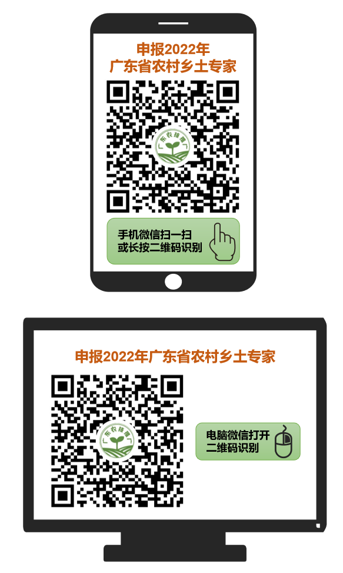
附件3

2022年广东省农村乡土专家
申报表（样表）

申报人所在单位（或村委会）： (盖章）
姓 名 |  | 性 别 |  | 本人证件照  （大一寸，底色不限）
出生年份 |  | 民 族
身份证号 |  | 手机号码
职 务 |  | 职 称
人才类型 | （5类单选）传统农匠、返乡大学生、返乡农民工、退役军人、新型职业农民
所属地区
通讯地址
专长领域 | （31类可多选）水稻、玉米、花生大豆、薯类、果菜、叶菜、食用菌、荔枝、龙眼、柑橘、优稀水果、香蕉、菠萝、南药、花卉、茶叶、甘蔗、生猪、家禽、牛羊、虾、蟹、贝类、鱼类、土壤修复、加工保鲜物流、农业机械化、数字农业、设施农业、农产品营销、其他
申报理由陈述以及个人成果业绩 | （申报个人在农业生产经营中有什么专业特长？取得了哪些成效？获得了何种奖励荣誉？曾在哪些媒体宣传报道过？注：请勿过多描述所在单位的集体成果，200-1000字。奖励荣誉、业绩成果、资格证书、媒体报道等需要提供佐证材料。）
本人承诺 | 现郑重承诺：本人遵纪守法，无违法犯罪记录或重大责任事故记录，未参加邪教组织，未被列入失信执行人名单，填报信息真实有效，知晓如有弄虚作假的情形，将被取消相关资格，一切后果自负。  申报人签名：  年 月 日
所在单位  （或村委会）意见 | （请认真核对申报人个人信息与所填单位信息）  负责人签字： （盖章）  年 月 日

附件4

2022年广东省农村乡土专家
推荐汇总表（样表）

报送单位（盖章）：
序号 | 姓名 | 工作单位（或所在村委会） | 职务/职称 | 年龄 | 专长领域
注：此表由系统导出，各地级以上市农业农村主管部门报送

